**Қостанай облысы әкімдігі басқармасының «Қостанай қаласы білім бөлімінің**

**№40 бөбекжайы» Коммуналдық мемлекеттіқ қазыналық кәсіпорны.**

**Коммунальное государственное казенное предприятие «Ясли –сад №40 отдел образования г.Костаная» Управления образования акимата Костанайской области.**

***«Пути решения для успешной***

***работы с детьми с ООП»***

***Учитель логопед***

***Мегеря З.Т.***

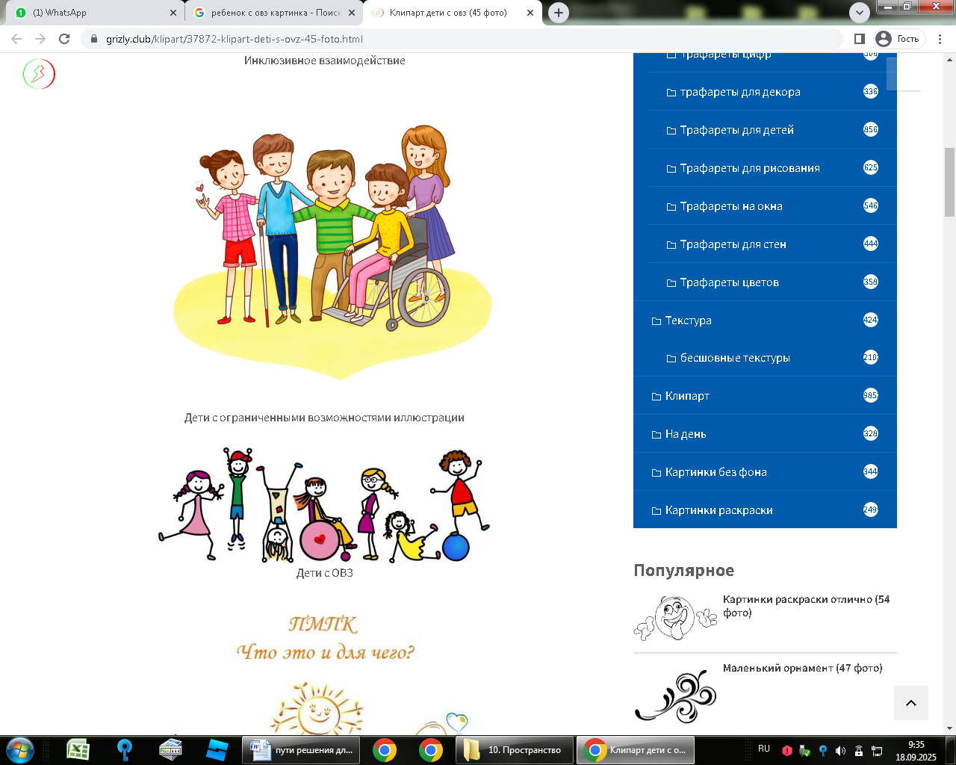

Инклюзивное образование — это такая организация процесса обучения в детском саду или школе, при которой все дети, независимо от их физических, психических, интеллектуальных, культурно-этнических, языковых и иных особенностей̆, включены в общую систему образования и обучаются по месту жительства вместе со своими сверстниками.

**Дети с ООП (особыми образовательными потребностями)**– это дети, нуждающиеся в получении специальной психолого-педагогической помощи и организации особых условий при их воспитании и обучении.

По различным причинам такие дети зачастую ограничены в общении со сверстниками, что лишает их приобретению социальных навыков. Выходят в мир совершенно неподготовленными, с большим трудом приспосабливаются к изменившейся обстановке, остро чувствуют недоброжелательность и настороженность окружающих, болезненно на это реагируют. Дети абсолютно не социализированы.

К детям с ОВЗ относятся:

• дети-инвалиды;

• лица с нарушениями слуха;

• лица с нарушениями зрения;

• лица с нарушениями речи;

• лица с нарушениями опорно-двигательного аппарата (НОДА);

• лица с задержкой психического развития (ЗПР);

• лица с нарушениями интеллекта;

• лица с расстройствами аутистического спектра (РАС);

• лица со сложными дефектами.

***Психологические особенности детей инвалидов с интеллектуальными нарушениями (ЗПР):***

* Сниженная работоспособность вследствие возникающих у детей явлений психомоторной расторможенности, возбудимости;
* Низкий уровень познавательной активности и замедленный темп переработки информации;
* Неустойчивость внимания, нарушение скорости переключения внимания, объем его снижен;
* Память ограничена в объеме, преобладает кратковременная над долговременной, механическая над логической;
* Наглядно-действенное мышление развито в большей степени, чем наглядно-образное и особенно словесно-логическое;
* Имеются легкие нарушения речевых функций;
* Несформированность произвольного поведения по типу психической неустойчивости, расторможенность влечений, учебной мотивации

**Рекомендации по работе с детьми с ЗПР для воспитателя**

1. Постоянно держать таких детей в поле зрения, не оставлять их без внимания.

2. Многократно повторять материал на занятиях.

3. Создавать ситуации успеха, поощрять за малейшие дела.

4. При проведении любого вида занятий или игр воспитатель должен помнить, что необходимо решать не только задачи общеобразовательной программы, но и коррекционные задачи.

5.Закреплять пройденный материал в свободной деятельности, во время режимных моментов.

6. Предлагать ребенку с ЗПР облегченные задания, не сообщая об этом воспитаннику.

7. Проводить дополнительные индивидуальные занятия по закреплению материала.

8. Давать ребенку не многоступенчатую инструкцию, а дробить ее на части.

9. Поскольку дети с ЗПР имеют низкую работоспособность, быстро истощаются, не нужно принуждать ребенка к активной мыслительной деятельности в конце занятия.

10. Необходимо использовать максимальное количество анализаторов при усвоении нового материала.

11. Поскольку у детей с ЗПР отсутствует любознательность и низкая учебная мотивация, необходимо применять красивую, яркую наглядность.

12. Речь самого воспитателя должна служить образцом для детей с речевыми нарушениями: быть четкой, предельно внятной, хорошо интонированной, выразительной, без нарушения звукопроизношения. Следует избегать сложных грамматических конструкций, оборотов, вводных слов, усложняющих понимание речи воспитателя детьми.

13. Не концентрировать внимание на недостатках ребенка.

14. Давать посильные поручения, вырабатывать самостоятельность, ответственность, критичность к своим действиям.

15. Предоставлять ребенку выбор, формировать умение принимать решения, брать на себя ответственность.

16. Учить анализировать свои действия, критично относится к результатам своего труда. Обсуждения заканчивать на положительной ноте.

17. Включать ребенка в общественную жизнь, показывать его значимость в социуме, учить осознавать себя личностью.

18. Установить доверительные партнерские отношения с родителями или близкими ребенка, внимательно относиться к запросу родителей, к тому, что, на их взгляд, важно и нужно в данный момент для их ребенка, договориться о совместных действиях, направленных на поддержку ребенка.

19. При необходимости посоветовать родителям обратиться к специалистам (дефектолог, логопед, психолог).

20. При необходимости посоветовать обратиться за медикаментозной помощью к узким специалистам (невропатолог, иммунолог, отоларинголог, офтальмолог).

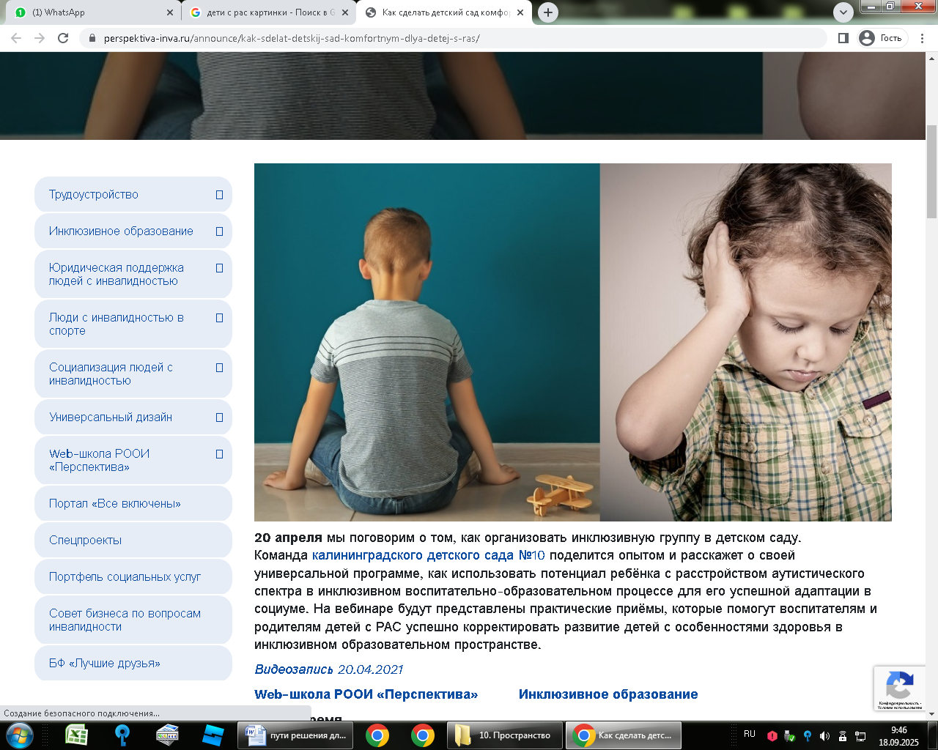

***Дети, имеющие искаженное психическое развитие (синдром РДА (****РАНИЙ ДЕТСКИЙ АУТИЗМ****) или синдром Каннера):***

* Характерна стереотипность, стремление к постоянству;
* Болезненная реакция на внешние раздражители;
* Эмоциональная холодность и безразличие;
* Тревога, страхи;
* Однообразный, односторонний характер деятельности;
* Нарушения ориентировки в пространстве и времени;
* Речь отличает «механистичность», «попугайность», штампованность, отсроченное повторение;
* Трудности произвольного обучения, в обобщении.

Что нельзя делать с аутистом?

Ни в коем случае не повышайте голос, не требуйте зрительного контакта и не трогайте их без разрешения. Но опять же все индивидуально, многие люди с аутизмом категорически избегают прикосновений, но есть и такие, кто, наоборот, может успокоиться, когда их обнимают.

Чего боятся дети с аутизмом?

Вместе с тем объектов страха у детей с аутизмом чрезвычайно много. Ребенок может бояться шума пылесоса или блендера, собак, всего белого, автобусов, подземных переходов и т. д.

Что любят дети с аутизмом?

Дети с аутизмом часто любят "сенсорные" материалы - то есть те, которые вызывают приятные тактильные или визуальные ощущения: кинетический песок или мягкое тесто для лепки (особенно, если наборы "тематические - с формочками любимых мультяшных героев, видов транспорта и т.

Эхолалия - повтор слов

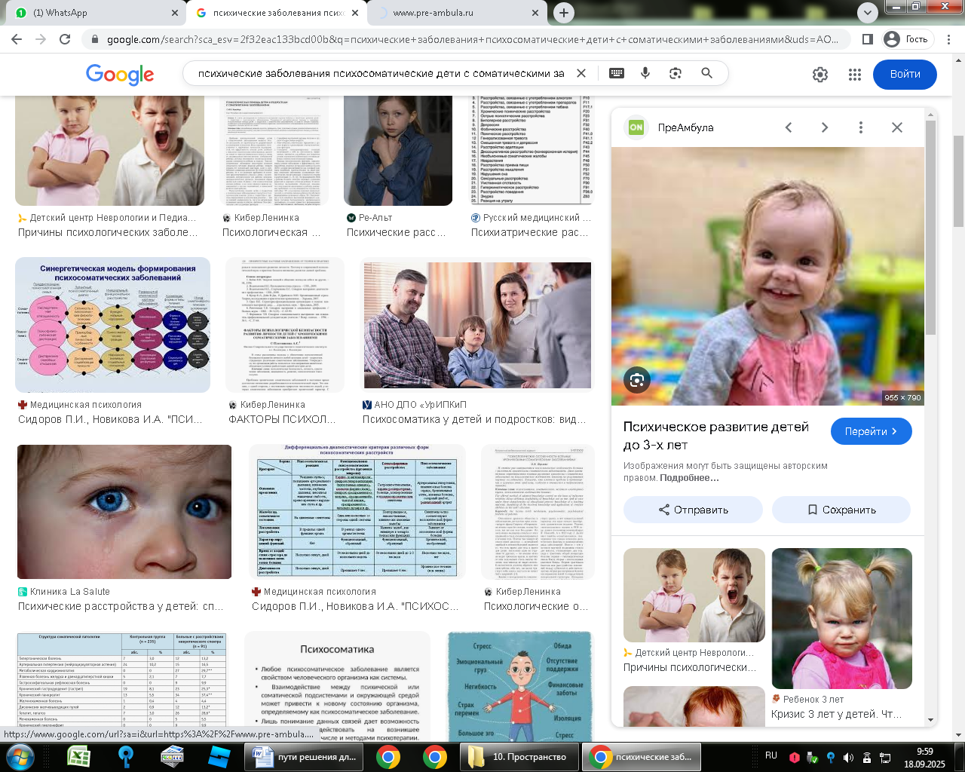

***Дети с соматическими заболеваниями.***

* Дети не имеющие видимых дефектов, имеющие сохранный интеллект и с первого взгляда ничем не отличающиеся от остальных. Слабо развита познавательная сфера;
* Недоразвитие личности;
* Интеллектуальная пассивность;
* Ограниченный объем принятой информации;
* Низкая способность к обобщениям;
* Быстрая потеря интереса к занятиям.

***Общие психолого-педагогические рекомендации:***

* 1. Принимать ребенка таким, какой он есть.
* 2. Как можно чаще общаться с ребенком.
* 3. Избегать переутомления.
* 4. Использовать упражнения на релаксацию.
* 5. НЕ сравнивать ребенка с окружающими.
* 6. Поощрять ребенка сразу же, не откладывая на будущее.
* 7. Способствовать повышению его самооценки, но хваля ребенка, он должен знать за что.
* 8. Обращаться к ребенку по имени.
* 9. НЕ предъявлять ребенку повышенных требований.
* 10. Старайтесь делать замечания как можно реже.
* 11. Оставаться спокойным в любой ситуации.
* 1. Принимать ребенка таким, какой он есть.
* 2. Как можно чаще общаться с ребенком.
* 3. Избегать переутомления.
* 4. Использовать упражнения на релаксацию.
* 5. НЕ сравнивать ребенка с окружающими.
* 6. Поощрять ребенка сразу же, не откладывая на будущее.
* 7. Способствовать повышению его самооценки, но хваля ребенка, он должен знать за что.
* 8. Обращаться к ребенку по имени.
* 9. НЕ предъявлять ребенку повышенных требований.
* 10. Старайтесь делать замечания как можно реже.
* 11. Оставаться спокойным в любой ситуации.

